第四部分 电磁感应
专题4.24 电磁感应综合问题（提高篇）
一．选择题
1．（6分）（2019河南开封三模）如图甲所示，间距L＝1m，足够长的光滑平行金属导轨cd、ef固定在水平面上，右侧cf间接有R＝2Ω的电阻，垂直于导轨跨接一根电阻r＝2Ω的金属杆，宽度a＝1.5m的匀强磁场左边界紧邻金属杆，磁场方向竖直向下、磁感应强度大小B＝2T，从t＝0时刻起，金属杆和磁场均向左运动，它们的速度﹣时间图象分别如图乙中的①和②所示，若金属杆与导轨接触良好，不计导轨电阻，则（ ）
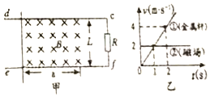
A．t＝0时，回路磁通量的变化率为2Wb/s
B．t＝0.5s时，金属杆所受安培力的大小为1N，方向水平向左
C．t＝1.5s时，金属杆两端电压为2V
D．从t＝0到金属杆和磁场分离时，通过电阻R的总电荷量为0
【参考答案】BD
【名师解析】t＝0时刻，导体棒有效切割速度为v＝2m/s，产生的感应电动势为E＝BLv＝2×1×2V＝4V，根据法拉第电磁感应定律可得E＝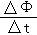＝4Wb/s，故A错误；t＝0.5s时刻，金属杆的有效切割速度为v＝2m/s﹣1m/s＝1m/s，产生的感应电动势为 E＝BLv＝2×1×1V＝2V，回路中的感应电流为 I＝＝0.5A，金属杆所受安培力的大小为 F_{A}＝BIL＝2×0.5×1＝1N．金属杆相对于磁场向右运动，产生的感应电流向上，由左手定则知，金属杆所受的安培力方向水平向左，故B正确；t＝1.5s时刻，金属杆的有效切割速度为v＝3m/s﹣2m/s＝1m/s，产生的感应电动势为 E＝BLv＝2×1×1V＝2V，回路中的感应电流为I＝＝0.5A，金属杆两端电压U＝IR＝0.1V，故C错误；在0﹣1s内，金属杆相对于磁场向右运动，金属杆相对于磁场通过的位移大小 x＝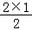m＝1m＜1.5m，所以速度相等时金属杆没有离开磁场，随后金属杆又相对于磁场向左运动，2s时又回到磁场的左边，此时离开磁场，所以金属杆从进入磁场到离开磁场相对于磁场运动有效面积为零，磁通量的变化为零，根据q＝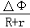可知通过电阻R的总电荷量为0，故D正确。
2．(2016·山东淄博诊断)如图甲所示，左侧接有定值电阻R＝2 Ω的水平粗糙导轨处于垂直纸面向外的匀强磁场中，磁感应强度B＝1 T，导轨间距L＝1 m。一质量m＝2 kg，阻值r＝2 Ω的金属棒在水平拉力F作用下由静止开始从CD处沿导轨向右加速运动，金属棒的v－x图象如图乙所示，若金属棒与导轨间动摩擦因数μ＝0.25，则从起点发生x＝1 m位移的过程中(g＝10 m/s²)( )
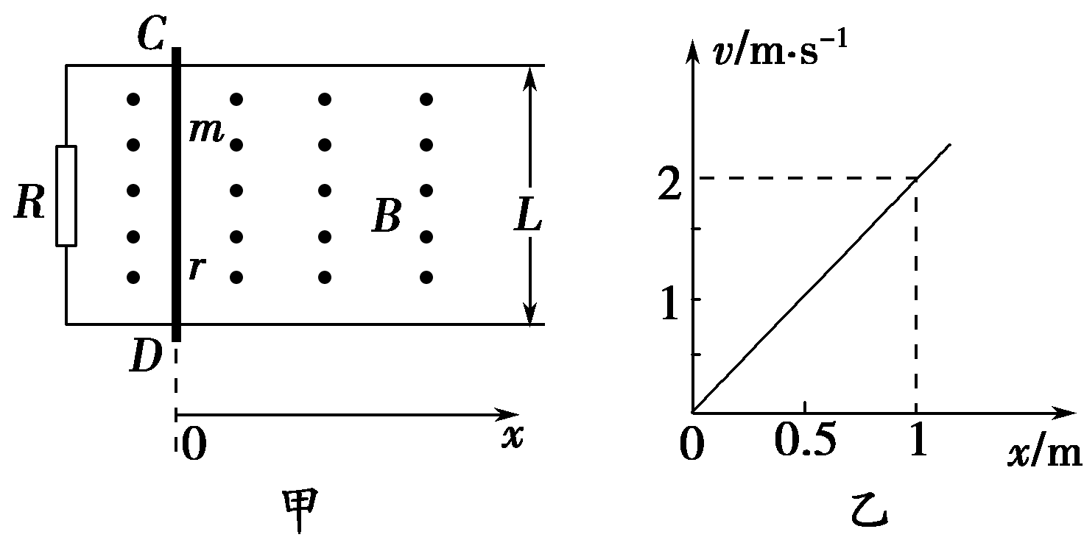
A．金属棒克服安培力做的功W₁＝0.5 J B．金属棒克服摩擦力做的功W₂＝4 J
C．整个系统产生的总热量Q＝4.25 J D．拉力做的功W＝9.25 J
【参考答案】．D
【名师解析】金属棒克服安培力做功为W₁＝BL·x＝vx，由图可知vx＝1，解得W₁＝0.25 J，选项A错误；金属棒克服摩擦力做的功W₂＝μmgx＝0.25×20×1 J＝5 J，选项B错误；整个系统产生的总热量Q＝W₁＋W₂＝5.25 J，选项C错误；根据动能定理可得，拉力做的功W_{F}＝W₁＋W₂＋mv²＝9.25 J，选项D正确；故选D。
3.如图所示，等离子气流(由高温、高压的等电荷量的正、负离子组成)由左方连续不断地以速度v₀垂直射入P₁和P₂两极板间的匀强磁场中.两平行长直导线ab和cd的相互作用情况为：0～1s内排斥，1s～3s内吸引，3s～4s内排斥.线圈A内有外加磁场，规定向左为线圈A内磁感应强度B的正方向，则线圈A内磁感应强度B随时间t变化的图像有可能是下图中的( )
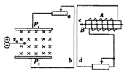
A. 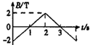 B. 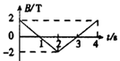 C. 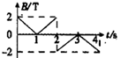 D. 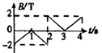
【参考答案】C
【名师解析】等离子气流由左方连续不断地以速度v₀射入P₁和P₂两极板间的匀强磁场中，正电荷向上偏，负电荷向下偏，上板带正电，下板带负电，且能形成稳定的电流，电流方向由a到b，0～1s内互相排斥，1～3s内互相吸引，3～4s内互相排斥。则0～1s内cd的电流方向由d到c，1～3s内cd的电流方向由c到d，3～4s内cd的电流方向由d到c。根据楞次定律判断，知C正确，ABD错误。故选C。
4．如图所示，固定在水平面上的光滑平行金属导轨，间距为L，右端接有阻值R的电阻，空间存在方向竖直向上、磁感应强度为B的匀强磁场．质量为m、电阻为r的导体棒ab与固定弹簧相连，放在导轨上．初始时刻，弹簧恰处于自然长度．给导体棒水平向右的初速度v₀，导体棒开始沿导轨往复运动，在此过程中，导体棒始终与导轨垂直并保持良好接触．已知导体棒的电阻r与定值电阻R的阻值相等，不计导轨电阻，则下列说法中正确的是( )
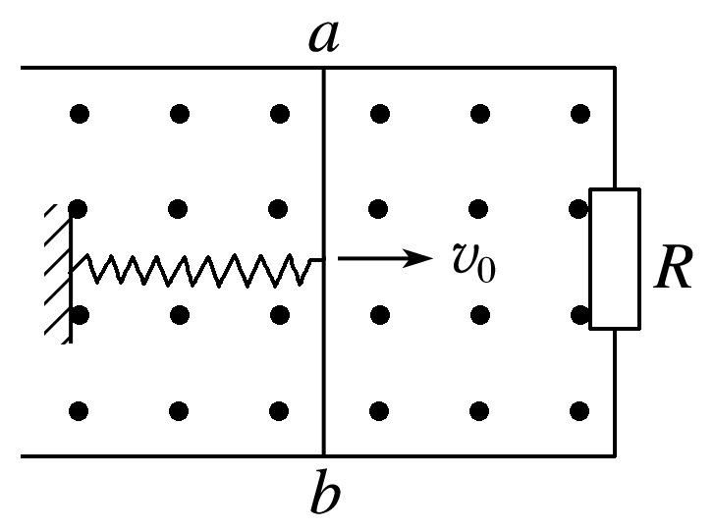
A．导体棒开始运动的初始时刻受到的安培力向左
B．导体棒开始运动的初始时刻导体棒两端的电压U＝BLv₀
C．导体棒开始运动后速度第一次为零时，系统的弹性势能E_{p}＝mv
D．导体棒最终会停在初始位置，在导体棒整个运动过程中，电阻R上产生的焦耳热Q＝mv
【参考答案】．AD
【名师解析】根据楞次定律，导体棒向右运动，感应电流的方向为a到b，再根据左手定则，导体棒受到的安培力方向水平向左，选项A正确；导体棒开始运动的初始时刻，导体棒产生的感应电动势为BLv₀，而导体棒两端的电压为路端电压，大小为＝，选项B错误；根据动能定理，W_{安}＋W_{弹}＝mv，所以W_{弹}＜mv，而W_{弹}等于弹簧的弹性势能，故E_{p}＜mv，选项C错误；最终机械能全部转化为电阻的内能，导体棒r和电阻R产生的内能都是mv，选项D正确．
二．计算题
1.（2019山东枣庄二模）如图所示，间距为L倾角为0的足够长光滑轨道，4端连有电阻R，另一端开口，导轨的电阻忽略不计。a₀b₀b₁4₁区域无磁场，以下每个L距离交替出现磁感应强度大小相等方向相反的匀强磁场，磁场方向垂直于轨道平面，磁感应强度大小为B．平行板电容器的两极板通过导线与a₄相连，极板间距为d。今在导轨4处由静止释放一根长为L、质量为m、电阻也为R的导体棒，导体棒在a₁b₁b₂a₂磁场中做匀速直线运动。当导体棒在磁场中运动方时，在两极板正中央由静止释放一个带电粒子，粒子恰好未碰到极板。导体棒与导轨接触良好，粒子的重力忽略不计，不计空气阻力，重力加速度为g，磁场边界为理想边界。求：
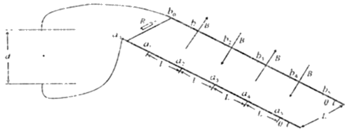
（1）导体棒在磁场中的运动速度。
（2）带电粒子的比荷。
（3）若导体棒运动到距离a₁b₁边界为L时，在两极板正中央由静止释放带电粒子，则该粒子到达极板所用的时间。
【思路分析】（1）设导体棒在磁场中运动的速度为v₀，根据平衡条件结合闭合电路欧姆定律求解速度大小；
（2）由部分电路欧姆定律、牛顿第二定律和运动学公式求解；
（3）分析粒子的运动情况，根据类平抛运动结合运动学公式求解粒子到达极板所用的总时间。
【名师解析】（1）设导体棒在磁场中运动的速度为v₀，根据平衡条件可得：mgsinθ＝F_{A}＝BIL，
根据闭合电路欧姆定律可得I＝＝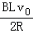
解得v₀＝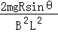；
（2）设粒子的电荷量为q，质量为m₀，电容器板间电压为U，粒子在极板间运动的加速度大小为a，导体棒每经过L所用的时间为T，由部分电路欧姆定律、牛顿第二定律和运动学公式可得：
U＝IR
q＝m₀a
T＝
当导体棒在磁场中运动时，释放粒子，粒子在电场中做往复运动，恰未碰到极板，有：
＝2×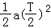
＝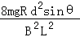；
（3）粒子由静止加速运动的位移大小为x₁＝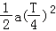
解得x₁＝
粒子由静止加速运动的位移大小为x₂＝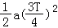
解得x₂＝
故粒子完成一个周期运动的位移大小为：△x₁＝2x₂﹣2x₁＞
故粒子已经撞到极板；
粒子加速，减速，再反向加速的位移大小为：
△x₂＝x₂﹣2x₁＝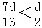，粒子未撞板
设粒子反向加速时的速度为v，根据运动学公式可得：
v＝a
设粒子由此时撞到极板时间为t₀，根据运动学公式可得：
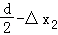＝vt₀﹣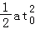
解得：t₀＝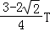
故粒子到达极板所用的总时间为：t＝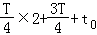
解得：t＝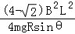。
答：（1）导体棒在磁场中的运动速度为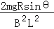；
（2）带电粒子的比荷为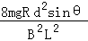；
（3）若导体棒运动到距离a₁b₁边界为L时，在两极板正中央由静止释放带电粒子，则该粒子到达极板所用的时间为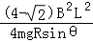。
【点评】对于电磁感应问题研究思路常常有两条：一条从力的角度，根据牛顿第二定律或平衡条件列出方程；另一条是能量，分析涉及电磁感应现象中的能量转化问题，根据动能定理、功能关系等列方程求解。
2.（2017年11月浙江选考）所图所示，匝数N=100、截面积s=1.0×10⁻²m²、电阻r=0.15Ω的线圈内有方向垂直于线圈平面向上的随时间均匀增加的匀强磁场B₁，其变化率k=0.80T/s。线圈通过开关S连接两根相互平行、间距d=0.20m的竖直导轨，下端连接阻值R=0.50Ω的电阻。一根阻值也为0.50Ω、质量m=1.0×10⁻²kg的导体棒ab搁置在等高的挡条上。在竖直导轨间的区域仅有垂直纸面的不随时间变化的匀强磁场B₂。接通开关S后，棒对挡条的压力恰好为零。假设棒始终与导轨垂直，且与导轨接触良好，不计摩擦阻力和导轨电阻。
（1）求磁感应强度B₂的大小，并指出磁场方向；
（2）断开开关S后撤去挡条，棒开始下滑，经t=0.25s后下降了h=0.29m，求此过程棒上产生的热量。
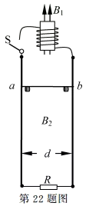
【名师解析】（1）线圈中产生的感应电动势为E=N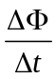=NS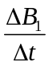
流过导体棒的电流 Iab=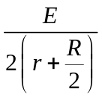，
导体棒对档条的压力为零，有B₂I_{ab}d=mg，
联立解得：B2=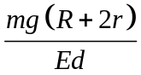=0.50T。
方向垂直纸面向外。
（2）由动量定理，mgt-IB2dt=mv
It=△q=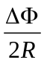=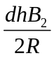
解得：v=gt-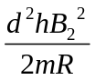
Ab导体棒中产生的热量Q=（mgh-mv²）
代入数据解得：Q=2.3×10⁻³J。
3.(2016·河北邯郸一中一轮)如图所示，两根电阻不计的光滑金属导轨MAC、NBD水平放置，MA、NB间距L＝0.4 m，AC、BD的延长线相交于E点且AE＝BE，E点到AB的距离d＝6 m，M、N两端与阻值R＝2 Ω的电阻相连，虚线右侧存在方向与导轨平面垂直向下的匀强磁场，磁感应强度B＝1 T。一根长度也为L＝0.4 m、质量m＝0.6 kg、电阻不计的金属棒，在外力作用下从AB处以初速度v₀＝2 m/s沿导轨水平向右运动，棒与导轨接触良好，运动过程中电阻R上消耗的电功率不变，求：
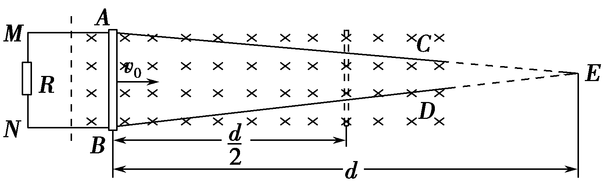
(1)电路中的电流I；
(2)金属棒向右运动过程中克服安培力做的功W。
【名师解析】 (1)金属棒开始运动时产生感应电动势
E＝BLv₀＝1×0.4×2 V＝0.8 V；
电路中的电流I＝＝ A＝0.4 A；
(2)金属棒向右运动距离为x时，金属棒接入电路的有效长度为L₁，由几何关系可得：
＝，解得L₁＝＝0.4－
此时金属棒所受安培力为：F＝BIL₁＝0.16－(0≤x≤)
作出F－x图象，由图象可得运动过程中克服安培力所做的功为：
W＝Fx＝×3 J＝0.36 J。
【参考答案】 (1)0.4 A (2)0.36 J
4．(2016·陕西西工大附中模拟)如图所示，用水平绝缘传送带输送一正方形单匝闭合铜线框，在输送中让线框随传送带通过一固定的匀强磁场区域，铜线框在进入磁场前与传送带的速度相同，穿过磁场的过程中将相对于传送带滑动。已知传送带以恒定速度v₀运动，当线框的右边框刚刚到达边界PQ时速度又恰好等于v₀。若磁场边界MN、PQ与传送带运动方向垂直，MN与PQ的距离为d，磁场的磁感应强度为B，铜线框质量为m，电阻均为R，边长为L(L<d)，铜线框与传送带间的动摩擦因数为μ，且在传送带上始终保持前后边框平行于磁场边界MN，试求：
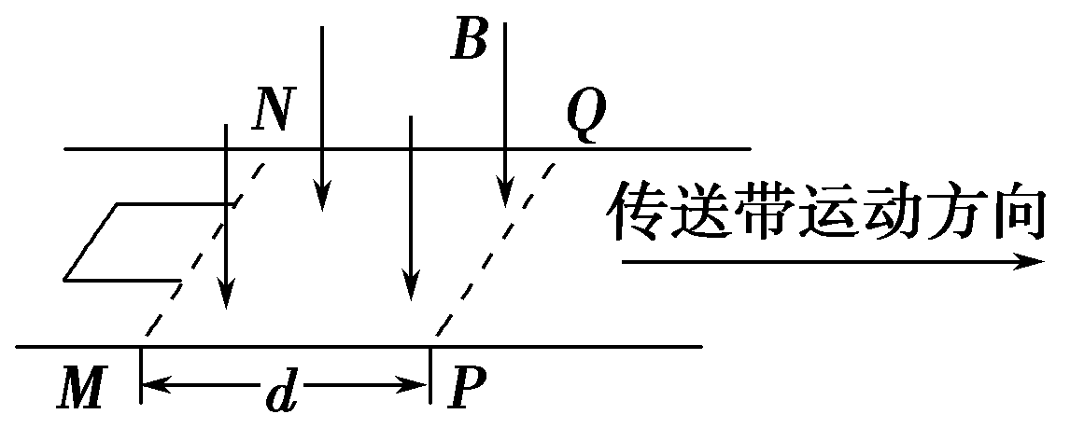
(1)线框的右边框刚进入磁场时所受安培力的大小；
(2)线框在进入磁场的过程中运动加速度的最大值以及速度的最小值；
(3)从线框右边框刚进入磁场到穿出磁场后又相对传送带静止的过程中，传送带对闭合铜线框做的功。
【名师解析】 (1)闭合铜线框右侧边刚进入磁场时产生的电动势
E＝BLv₀
产生的电流I＝＝
右侧边所受安培力F＝BIL＝
(2)线框以速度v₀进入磁场，在进入磁场的过程中，受安培力和摩擦力的共同作用做变减速运动；进入磁场后，在摩擦力作用下做匀加速运动，当其右边框刚刚到达PQ时速度又恰好等于v₀。因此，线框在刚进入磁场时，所受安培力最大，加速度最大，设为a_{m}；线框全部进入磁场的瞬间速度最小，设此时线框的速度为v。线框刚进入磁场时，根据牛顿第二定律有F－μmg＝ma_{m}，
解得a_{m}＝－μg，
在线框刚刚完全进入磁场又匀加速运动到达边界PQ的过程中，根据动能定理有μmg(d－L)＝mv－mv²，
解得最小速度v_{min}＝
(3)线框从右边框进入磁场到运动至磁场边界PQ的过程中线框一直受摩擦力f＝μmg
由功的公式W_{f1}＝fd 得摩擦力做功W_{f1}＝μmgd
闭合线框穿出磁场与进入磁场的受力情况相同，则完全穿出磁场的瞬间速度亦为最小速度v，然后速度均匀增加到v₀，产生的位移一定为x＝d－L(和在磁场中速度v由增加v₀到的位移相同)闭合线框在右边框出磁场到与传送带共速的过程中位移x′＝x＋L＝d。
在此过程中摩擦力再做功W_{f2}＝μmgd
因此，闭合铜线框从刚进入磁场到穿出磁场后又相对传送带静止的过程中，传送带对闭合铜线框做的功W＝ W_{f1}＋W_{f2}＝2μmgd
【参考答案】 (1)
(2)－μg (3)2μmgd
5.(宁夏银川一中2016届高三第三次模拟考试理科综合试题)(18分) 如图所示，宽L=2m、足够长的金属导轨MN和M′N′放在倾角为θ=30°的斜面上，在N和N′之间连接一个R=2.0Ω的定值电阻，在AA′处放置一根与导轨垂直、质量m=0.8kg、电阻r=2.0Ω的金属杆，杆和导轨间的动摩擦因数μ=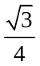，导轨电阻不计，导轨处于磁感应强度B=1.0T、方向垂直于导轨平面的匀强磁场中。用轻绳通过定滑轮将电动小车与杆的中点相连，滑轮与杆之间的连线平行于斜面，开始时小车位于滑轮正下方水平面上的P处（小车可视为质点），滑轮离小车的高度H=4.0m。启动电动小车，使之沿PS方向以v=5.0m/s的速度匀速前进，当杆滑到OO′位置时的加速度a=3.2m/s²，AA′与OO′之间的距离d=1m，求：
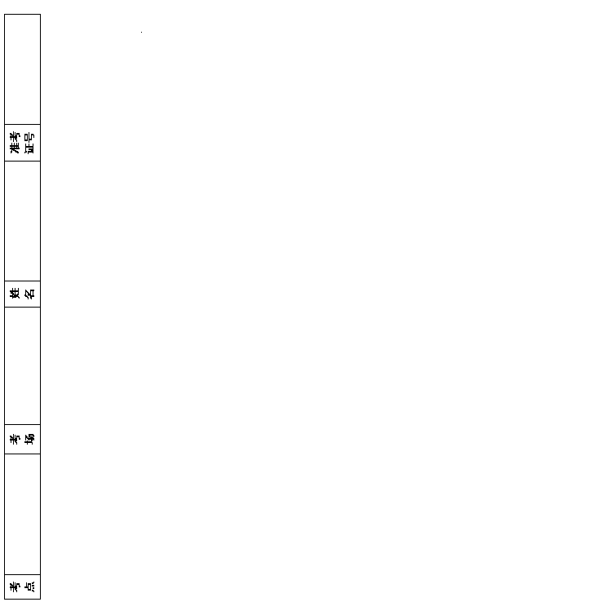
（1）该过程中，通过电阻R的电量q；
（2）杆通过OO′时的速度大小；
（3）杆在OO′时，轻绳的拉力大小；
（4）上述过程中，若拉力对杆所做的功为13J，求电阻R上的平均电功率。
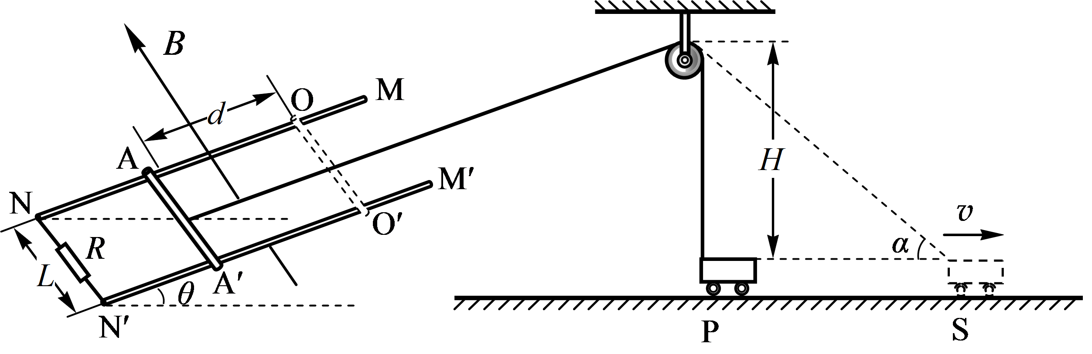
【参考答案】（1）0.5C（2）3m/s（3）12.56N（4）2.0W
【名师解析】
（1）平均感应电动势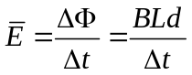
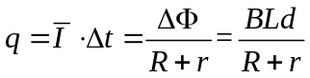
代入数据，可得: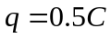
（2）几何关系：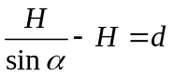 解得: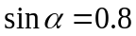 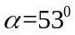
杆的速度等于小车速度沿绳方向的分量：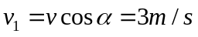
（3）杆受的摩擦力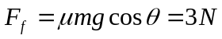
杆受的安培力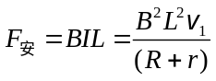代入数据，可得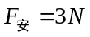
根据牛顿第二定律：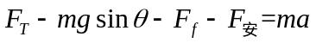
解得: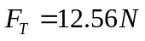
（4）根据动能定理：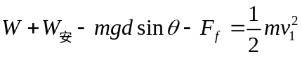
解出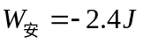,电路产生总的电热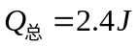
那么,R上的电热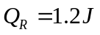
此过程所用的时间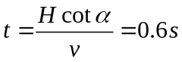
R上的平均电功率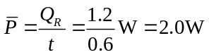
考点：法拉第电磁感应定律；牛顿第二定律；动能定理
【名师点睛】本题是一道电磁感应与力学、电学相结合的综合体，考查了求加速度、电阻产生的热量，分析清楚滑杆的运动过程，应用运动的合成与分解、E=BLv、欧姆定律、安培力公式、牛顿第二定律、平衡条件、能量守恒定律即可正确解题；求R产生的热量时要注意，系统产生的总热量为R与r产生的热量之和.

